PENGARUH DISIPLIN KERJA TERHADAP KINERJA KARYAWAN MELALUI MOTIVASI SEBAGAI VARIABEL MEDIASI PADA PG. TJOEKIR JOMBANG

SKRIPSI
Untuk Memenuhi Sebagaian Syarat
Memperoleh Gelar Sarjana (S1)

Program Studi Manejemen

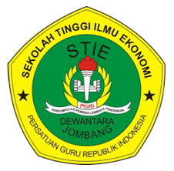

Candra Adi Prasetyo
1461041

SEKOLAH TINGGI ILMU EKONOMI (STIE) PGRI DEWANTARA
JOMBANG
2018

